**Bijkomende informatie VIP-genodigden voor de plechtigheid HOTO Bn ISTAR 2022**

**Programma:**

* 1300Hr: Ontvangst met koffie in het Stadhuis
* 1350Hr: Alle genodigden in plaats op de tribune
* 1400Hr: Begin plechtigheid
* 1500Hr: einde plechtigheid, begin receptie
* +/- 1800Hr: Einde receptie

**Voor de plechtigheid:**

* U heeft de keuze:
  + Ofwel gaat u met uw wagen tot aan het stadhuis waar uw chauffeur u kan afzetten voor de ontvangst. Uw chauffeur kan de wagen parkeren achter de tribune op het Ladeuzeplein.
  + Ofwel gaat u zelf met de wagen tot aan het Ladeuzeplein waar u uw wagen kan parkeren (betalend) onder het plein (MyPark)
  + Ofwel kunt u uw wagen parkeren op de parking A (het paradeplein) in het kwartier Cdt de Hemptinne vanwaar u met een minibus tot aan het stadhuis gebracht wordt. De laatste minibus **vertrekt NLT 1240Hr** vanop het paradeplein.
* Vanaf 1300Hr zal u opgevangen worden door onze commissarissen aan het stadhuis voor de ontvangst met koffie.
* Vanaf 1340Hr kunt u ofwel te voet ofwel met de minibus (in functie van het weer) naar het Ladeuzeplein gaan, waar onze commissarissen u zullen opvangen en u zullen begeleiden naar uw plaats in de tribune. Van de commissarissen zult u dan ook de brochure en het toegangsticket voor de receptie ontvangen.

**Parking VIP**

**Ladeuze**

**(Achter de tribune)**

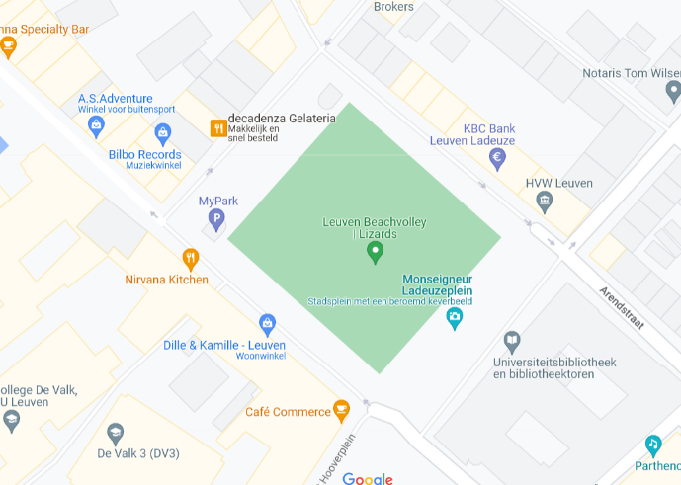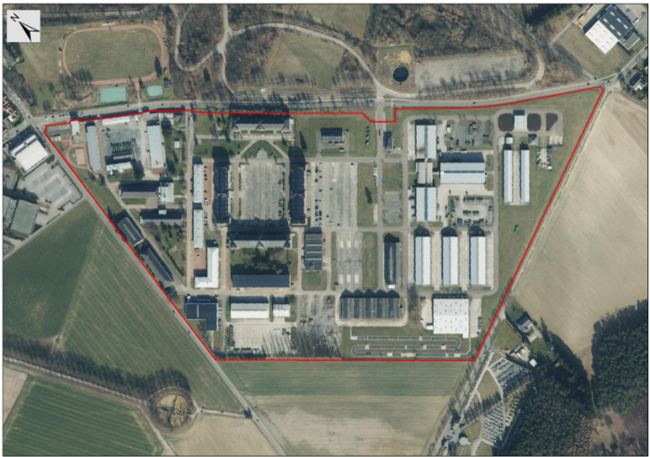

**NLT 1240Hr !**

**Parking A**

**Parking Ladeuze**

**(Betalend)**

**Na de plechtigheid:**

* U bent uitgenodigd om na de plechtigheid de receptie in het stadhuis bij te wonen.
* De verplaatsing van het Ladeuzeplein naar het stadhuis zal te voet of met de minibus (in functie van het weer) gebeuren (5min – 400m)
* De receptie start om 1500Hr en eindigt ongeveer rond 1800Hr.
* De genodigden die hun wagen in de kazerne geparkeerd hebben, worden met de minibus teruggevoerd. De minibussen zullen aan het stadhuis staan. De laatste minibussen zullen rond 1800Hr vertrekken richting de kazerne.

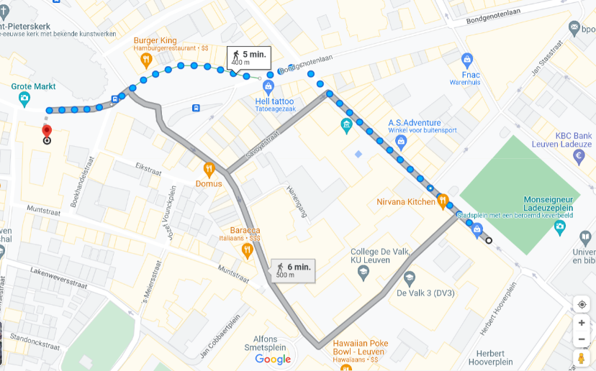

**Minibus**

**Bevestiging van deelname:**

* Mogen wij u vriendelijk verzoeken uw aanwezigheid voor 26 Sept 2022 te bevestigen door middel van een overschrijving van 30 Euro (per persoon) naar het rekeningnummer: BE48 0000 1816 1127 met als mededeling: “uw naam” en “HOTO Bn ISTAR”
* Indien u meer informatie wenst, kunt u altijd contact opnemen met ons via:
  + Mail: [bnistar-events@mil.be](mailto:bnistar-events@mil.be)
  + Tel: 02/44 34489 (S1 Bn ISTAR)